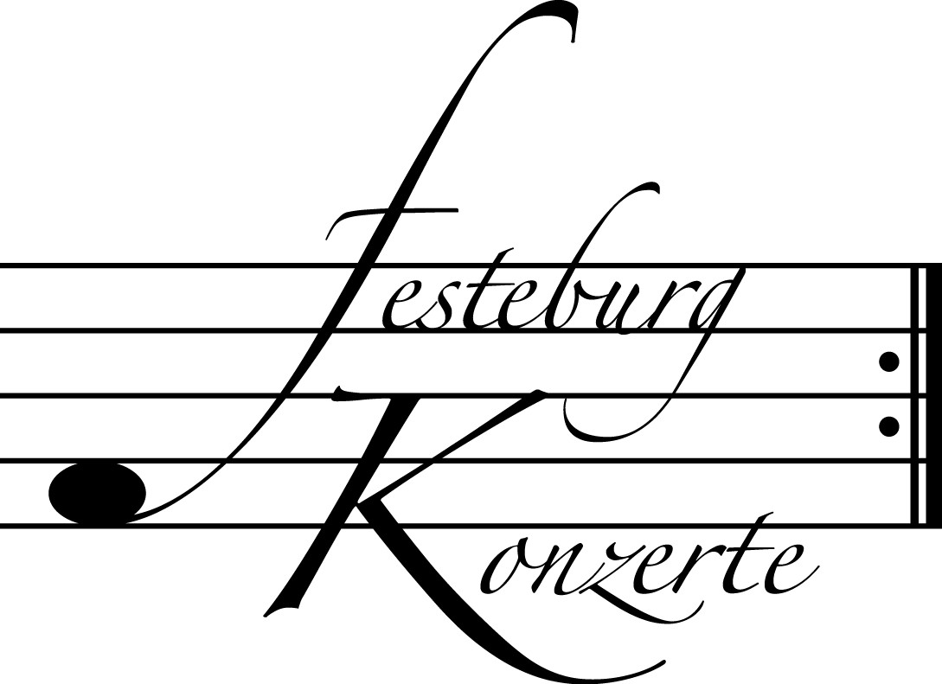
Unsere nächsten Konzerte

478. Konzert, Sonntag, 23. Januar 2011, 19:30
Johann Sebastian Bach auf Reisen
Ensemble Philharmonische Cellisten Köln
Werner Thomas-Mifune, Hanno Simons, Hendrik Blumenroth
Werke von T. Albinoni, J.S. Bach, J. Barriere, H. Villa-Lobos,
F. Mendelssohn Bartholdy, R. Wagner, I. Albéniz, D. Popper,
A. Piazzolla, A. Ginastera, W. Hiller, A.C. Jobim, J. de Caro und S. Barros
Karten zu € 14,- / 8,- (Freier Eintritt für Mitglieder des Freundeskreises)

!!!Freier Eintritt für Jugendliche bis 17 Jahre in Begleitung eines Erwachsenen!!!

479. Konzert, Sonntag, 13. Februar 2011, 19:30
Künstler gegen Krebs
Bettina Tempel, Flöte; Simone Isabella Kochsiek, Violine;
Bianca Breitfeld, Violoncello; Tünde Kiss, Cembalo
Werke von J.S. Bach, P.A. Locatelli, B. Martinů, J. Ibert und R.R. Klein
Karten zu € 14,- / 8,- (Freier Eintritt für Mitglieder des Freundeskreises)

!!!Freier Eintritt für Jugendliche bis 17 Jahre in Begleitung eines Erwachsenen!!!

480. (Sonder-) Konzert, Sonntag, 27. Februar 2011, 19:30
Klavier zu vier Händen
Yaara Tal und Andreas Groethuysen, Klavier
Werke von F. Mendelssohn Bartholdy und J. Brahms
Karten zu € 19,- / 11,- (Ermäßigter Eintritt für Mitglieder des Freundeskreises)

Der Vorstand der Festeburgkonzerte wünscht seinen Mitgliedern und Freunden eine besinnliche Advents- und Weihnachtszeit und alles Gute
für das Jahr 2011.

Weitere Informationen zu unseren Konzerten und zu der Mitgliedschaft im Freundeskreis für geistliche Musik, Preungesheim E.V.
erhalten Sie unter 069-95410162 und unter www.festeburgkonzerte.de
Karten an der Abendkasse oder jeweils 1 Monat vor dem Konzert im Vorverkauf bei:
- Kartenzentrale Festeburgkonzerte, Tel. 069-95410162, Fax 069-95410163
- Frankfurt Ticket GmbH, Tel. 069-1340-400, Fax 069-1340-444
- DER Reisebüro Rossmarkt, Rossmarkt 12, Tel. 069-92886890, Fax 069-928868923
- Fischers Lotto Laden, Homburger Landstraße 64, Tel. 069-63196655

477. Konzert Sonntag, 12. Dezember 2010, 19:30

Unter der Schirmherrschaft von

Frau Oberbürgermeisterin Petra Roth

Duo Kirchhof

Lutz Kirchhof, Barocklaute

Martina Kirchhof, Pardessus de Viole und
Viola da gamba

Karten zu € 14,-- / € 8,--

Ermäßigter Eintritt für Schüler, Studenten und Senioren
Freier Eintritt für Mitglieder des Freundeskreises und Jugendliche bis 17 Jahre in Begleitung eines Erwachsenen

Eine Veranstaltung der evangelischen Festeburggemeinde Frankfurt-Preungesheim

P r o g r a m m

Zum 300. Todesjahr von F. I. Hinterleithner

Ferdinand Ignaz Hinterleithner Courante aus der Suite F-Dur
(1659 – 1710)
Suite a-Moll
Präludium, Allemande, Courante,
Sarabande, Bourée, Gigue

Karl Friedrich Abel Zwei Stücke für Viola da gamba solo d-Moll
(1723 – 1787) ohne Titel, Adagio

Ferdinand Ignaz Hinterleithner Suite VII G-Dur
Ouverture Alla breve – Allegro –
Alla breve, Courante, Bourée,
Menuett, Rondeau

P A U S E

Philippo Martino Triosonate g-Moll
(1. Hälfte 18. Jh.) Allemande, Siciliano-Adagio,
Menuet I und Menuet II
Vivace arioso

Sylvius Leopold Weiss aus der Sonata a-Moll
(1686 – 1750) Menuet, Sarabande andante, Presto

Ferdinand Ignaz Hinterleithner Suite IX e-Moll
Allemande, Courante, Gavotte, Menuett

„… der zierlichen Music vernünfftiges Wunderwerck…“ so beschreibt Ferdinand Iganz Hinterleithner in seiner Veröffentlichung von Lautenkonzerten (Wien 1699) die erstaunliche Wirkung der Musik auf die Gefühlswelt des Menschen. Seine mystisch-erotischen Klangphantasien werden mit der als schmeichelnd empfundenen Barocklaute und königlichen Instrumenten wie Pardessus de Viole bestens wiedergegeben. Einen sehr rhythmischen, an Jazz erinnernden französischen Lautenstil kombiniert er mit italienisch-kantablen Melodiebögen des Streichinstruments. Hinterleithners Erfindung des Lautenkonzertes hatte weitreichende Folgen: Bis in die frühe Klassik hinein wurde für diese Besetzung ein reiches und vielseitiges Repertoire geschaffen.

Künstlerportraits

Lutz und Martina Kirchhof musizieren seit 1996 gemeinsam in Konzerten mit alter europäischer Musik. Ihr Anliegen ist es, die Tiefe und Lebendigkeit alter Musik, deren Quellen heute ausschließlich in Sammlungen und Bibliotheken zu finden sind, für ein breites Publikum wiedererstehen zu lassen. Sie möchten tänzerische Lebensfreude und kontemplative Ruhe einer Kunst vermitteln, in deren Sphäre unsere Vorfahren die Grundlagen moderner Zivilisation erahnten und gestalteten.

Martina Kirchhof begann mit vier Jahren mit dem Blockflöten- und Gambenspiel. Mit 14 Jahren wurde sie in das Instrumentalensemble für Alte Musik Bruchsal unter der Leitung von Martin Schirrmeister aufgenommen, mit dem sie Konzertreisen und Fernsehaufnahmen erlebte. Sie studierte u.a. bei Rainer Zipperling und Michael Schneider (Frankfurt) und schloss ihre Studien bei Wieland Kuijken am Königlichen Konservatorium in Den Haag ab. Durch internationale Konzerte und CD-Produktionen mit namhaften Ensembles wurde sie für ihre brillante Virtuosität und ihren außergewöhnlich klangfarbenreichen Ton bekannt.
Für das Zusammenspiel mit dem Lautenisten Lutz Kirchhof entwickelte sie einen verfeinerten Stil des Gambenspiels und erweiterte so die Möglichkeiten ihrer Instrumente aus der Viola-da-Gamba-Familie, darunter Renaissancegamben von der Bass- bis zur Diskantgambe und barocke Instrumente, angefangen beim stattlichen Violone (Kontrabass) über die 7-saitige französische Bassgambe bis hin zum kleinen Pardessus de Viole, dem Pendant zur Violine.

Lutz Kirchhof wurde in Frankfurt am Main geboren. Nach frühem Lautenunterricht begann er als Zwölfjähriger mit seiner Konzerttätigkeit. In langjährigen Untersuchungen gelang ihm die Rekonstruktion historischer Lautenspieltechniken. Ihre Anwendung ermöglicht ihm große Virtuosität und ein weites Klangspektrum zur expressiven Gestaltung der Musik. Bei seiner internationalen Konzertätigkeit führt er Werke alle Stilrichtungen des außergewöhnlich großen Lautenrepertoires auf.
1976 gründete er ein Consort, das in zahlreichen Konzerten, Rundfunk- und Fernsehaufnahmen hervortrat. Seine erste Schallplatte nahm Kirchhof 1980 mit Solowerken von Sylvius Leopold Weiss auf. Es folgten weitere Aufnahmen, darunter das Bach’sche Lautenwerk in originalen Tonarten und Lautenstimmungen. Für seine CD „Weltfestival der Laute“ erhielt er den Preis der Deutschen Schallplattenkritik.
1988 gründete Lutz Kirchhof die „Frankfurter Lautentage“, die in der Folge mehrmals als „Internationale Lautentage“ in Zusammenarbeit mit verschiedenen Rundfunkanstalten unter seiner künstlerischen Leitung stattfanden. 1996 initiierte er die Gründung der Deutschen Lautengesellschaft mit einem Fest der Europäischen Laute im Linden-Museum Stuttgart. Das im Bach/Weiss-Jahr 2000 von ihm gegründete Festival der Laute in Dresden findet ein großes Medienecho. Die jährlich stattfindende Veranstaltung gilt mittlerweile als das größte Lautenfestival der Welt.
Lutz Kirchhof lehrte als Gastdozent am Musikwissenschaftlichen Institut der Universität Frankfurt.

